Roto Q42C 055/078 W2SF Tronic 2Comfort Holz So.Funk

Roto Frank DST

Eigenschaften

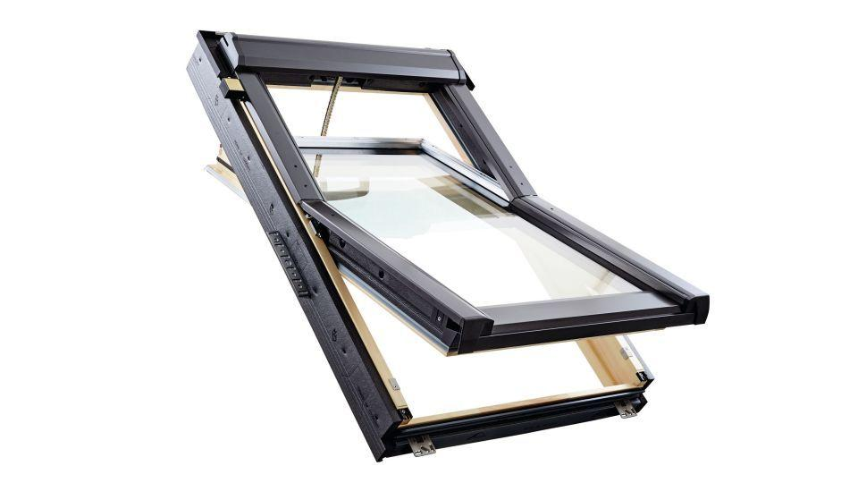

GTIN:

5901337183907

HAN:

818777

Einbauteil, Dach

Dachfenster

Farbton

weiß

Öffnungsart

Schwingflügel

Verglasung

Doppelverglasung, Isolierverglasung, Sicherheitsglas, Wärmeschutzverglasung

Werkstoff

Holz

Breite Lichtmaß (m)

0,48

Länge Lichtmaß (m)

0,70

Bedienung

Solar Funk

Brandverhalten

C-s1, d0

Klasse Luftdurchlässigkeit

4

Klasse Stoßfestigkeit

3

Klasse Widerstandsfähigkeit gegen Windlast

C5

Schallschutzklasse

3

Schlagregendichtheitsklasse

E 1200

Breite Gesamtblendrahmen außen (m)

0,55

Gesamtenergiedurchlass (%)

51,00

Höhe Gesamtblendrahmen außen (m)

0,77

Lichtdurchlässigkeit (%)

71,00

Schalldämmmaß (dB)

37,00

Tragfähigkeit (N)

350,00

Ug-Wert (W/(m²K))

1,00

Uw-Wert (W/(m²K))

1,10

Verblechung

Aluminium (Anthrazit Metallic R703)

Glasart Code

2fach-Comfort